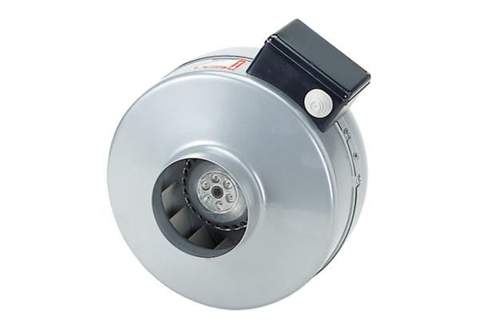Radiální potrubní ventilátor ERR 31/1Obsah dodávky: 1 kusSortiment: C
Typové číslo: 0080.0278Výrobce: MAICO

